第7章
デュアルエンジンとKVキャッシュハブ（Dual Engine and KV Cache Hub）

―【本章で解決する問題（LLM視点）】―
これまでの章で、記憶・検索・判断・時間・代謝といった機能を個別に定義してきたが、LLMは単体ではこれらを統合的に扱う構造を持っていない。
その結果、以下の問題が発生する。

・全体がブラックボックス化してしまう。
・記憶と推論が混在し、状態管理が困難になる。
・処理の流れが不透明で、拡張や制御が難しい。

これらは「記憶代謝機構」が欠如していることに起因する。

―【現実に改善されること（業務視点）】―
本章のアプローチにより、以下が実現される。

・AIの処理が明確なパイプラインとして整理される。
・記憶処理と推論処理を分離し、安定した挙動を実現できる。
・各機能を独立して拡張・調整できる柔軟な構造を持つ。
・長期運用において一貫性のある思考フローを維持できる。
・システム全体の可視性が向上する。

これにより、AIは単一モデルの挙動ではなくシステムとして運用可能になる。

―【本章の技術的な要点】―
本章の核心は、思考プロセスを「役割ごとに分離し統合する」点にある。
具体的には以下の構造により実現する。

1. デュアルエンジン構造
・第2世代（記憶・知覚層）
・第3世代（推論・判断層）
を分離し、それぞれの責務を明確化する

2. KVキャッシュハブ
各処理で生成・参照される情報を集約し、
全体の状態を一元的に管理するハブとして機能する

3. パイプライン処理
SRAG → 判断 → 時間検証 → 代謝
といった一連の処理を明確なフローとして接続する

4. 状態同期機構
各処理結果を相互に反映し、
一貫した思考状態を維持する

―【本章の役割（アーキテクチャ内位置）】―
本章は、意味キューブアーキテクチャ全体を統合し、単一の「思考システム」として機能させる最終層である。

本章では、記憶層と推論層を分離したデュアルエンジン構造と、それらを統合するKVキャッシュハブを定義する。

これにより、AIは単一モデルの挙動ではなく、構造的に制御可能な思考プロセスを持つシステムとして完成する。

概要

第2世代（知覚エンジン）と第3世代（ベクトル推論エンジン）の役割分担と、ハイブリッド構成の利点を説明する。
↓↓
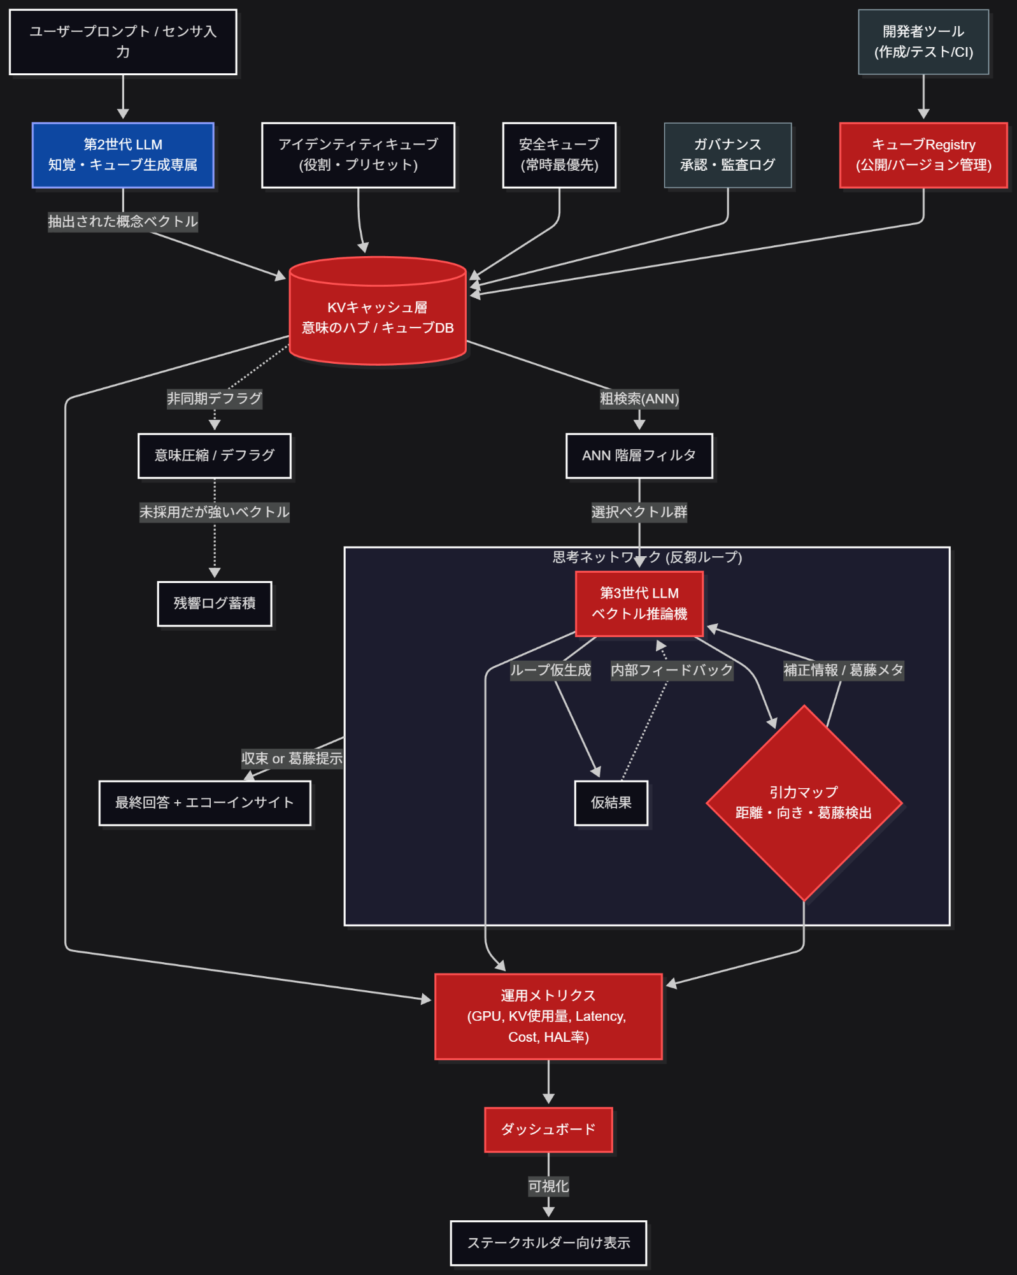

graph TD
%% 改訂版：KVハブ＋思考ループ＋Metrics＋Registry
classDef gen2 fill:#0d47a1,stroke:#8c9eff,stroke-width:2px,color:#fff;
classDef hub fill:#4a148c,stroke:#b388ff,stroke-width:2px,color:#fff;
classDef gen3 fill:#b71c1c,stroke:#ff5252,stroke-width:2px,color:#fff;
classDef loop fill:#004d40,stroke:#00e676,stroke-width:2px,color:#fff;
classDef infra fill:#263238,stroke:#90a4ae,stroke-width:1px,color:#fff;
classDef biz fill:#ff6f00,stroke:#ffd180,stroke-width:1px,color:#000;

User["ユーザープロンプト / センサ入力"] --> Gen2["第2世代 LLM<br/>知覚・キューブ生成専属"]:::gen2
Gen2 --> |"抽出された概念ベクトル"| KVHub[("KVキャッシュ層<br/>意味のハブ / キューブDB")]:::hub

%% プリセットとガバナンス
Identity["アイデンティティキューブ<br/>(役割・プリセット)"] --> KVHub
Safety["安全キューブ<br/>(常時最優先)"] --> KVHub
Governance["ガバナンス<br/>承認・監査ログ"]:::infra --> KVHub
Registry["キューブRegistry<br/>(公開/バージョン管理)"]:::infra --> KVHub
DevTools["開発者ツール<br/>(作成/テスト/CI)"]:::infra --> Registry

%% 検索とローディング
KVHub --> |"粗検索(ANN)"| Filter["ANN 階層フィルタ"]
Filter --> |"選択ベクトル群"| Gen3["第3世代 LLM<br/>ベクトル推論機"]:::gen3

%% 思考ループ
subgraph Cognitive_Loop ["思考ネットワーク (反芻ループ)"]
Gen3 --> GravityMap{"引力マップ<br/>距離・向き・葛藤検出"}:::loop
GravityMap --> |"補正情報 / 葛藤メタ"| Gen3
Gen3 --> |"ループ仮生成"| TmpOut["仮結果"]
TmpOut -.-> |"内部フィードバック"| Gen3
end

%% 出力と残響
Cognitive_Loop --> |"収束 or 葛藤提示"| FinalOut["最終回答 + エコーインサイト"]
KVHub -.-> |"非同期デフラグ"| Defrag["意味圧縮 / デフラグ"]
Defrag -.-> |"未採用だが強いベクトル"| EchoLog["残響ログ蓄積"]

%% 運用メトリクスと可視化
Metrics["運用メトリクス<br/>(GPU, KV使用量, Latency, Cost, HAL率)"]:::biz --> Dashboard["ダッシュボード"]
KVHub --> Metrics
Gen3 --> Metrics
GravityMap --> Metrics
Dashboard --> |"可視化"| Stakeholders["ステークホルダー向け表示"]

%% 備考
class KVHub,GravityMap,Gen3,Registry,Metrics,Dashboard gen3;

アーキテクチャ概観と主要コンポーネント

- 知覚エンジン（第2世代）
  - 役割：生テキストの正規化、要約生成、メタ付与、初期キューブ生成。
  - 出力：人間可読の要約、説明用メタ、初期ベクトル（float32）。

- KVキャッシュハブ層（意味キューブDB）
  - 役割：キューブの格納・バージョン管理・アクセス制御・量子化インデックスの提供。
  - 機能：ホット層（生ベクトル）／コールド層（量子化 int3/4/8）、Registry、監査ログ。

- 思考エンジン（第3世代）
  - 役割：ANN検索、引力マップ生成、ベクトル演算による意味経路構築、演算最適化プロンプトの支援。
  - 出力：高速な候補選定、引力行列、葛藤メタ。

- 倫理キューブとアイデンティティキューブ
  - 倫理キューブ（安全キューブ）は出力制約・禁止カテゴリ・エスカレーションルールを保持する。
  - アイデンティティキューブは対話の役割・話し方・ユーザー指定のペルソナを保持する。
  - 両者は KV キャッシュに格納され、検索・復元・回帰の各段階で参照される。

- 運用インフラ：メトリクス収集、ダッシュボード、デフラグ（意味圧縮）ジョブ、ガバナンス／Registry連携。

概念 既存のLLMの限界

既存のLLMは、 「テキストを1次元でしか扱えない」 という構造的制約を持つ。
- 文脈は線形
- 記憶は直列
- 推論は局所的
- 生成は確率的
- 意味空間は暗黙的
- 内部状態はブラックボックス
このため、
- 長期記憶の統合
- 多層文脈の保持
- 意味の再構築
- 概念の抽象化
- 価値観の一貫性
これらが モデル内部の“偶然の配置”に依存してしまう。
つまり、 既存LLMは「意味空間を直接操作できない」ことが限界の本質である。

■ 概念 概念ベクトル空間を直接扱えることの利点

ベクトル空間を直接扱えると、 LLMは“文章を読むAI”から “意味を操作するAI” に進化する。

利点は以下の通り：
- 意味の距離を直接測定できる
- 方向性（ベクトル差分）で推論できる
- 葛藤（反対方向）を検出できる
- 意味の重心（引力）を計算できる
- 複数キューブの合成が可能
- 記憶の再構築が高速
- モデル更新時の再埋め込みが容易

つまり、 「自分が今どの方向に思考しているのか」を追跡し、認識できるAI になる。
さらに、 ベクトル空間をそのまま保存／ロードできるようになれば、 既存の巨大トークナイザーを経由せず、 attention層へ直接データをロードする高速経路が開ける。
これは 倍速以上の推論効率 を実現しうる。

概念 必ずしもベクトル空間入力に対応する必要はない

デュアルエンジン構想では、
- 第2世代（知覚エンジン） → トークナイザーと意味キューブ生成を担当
- 第3世代（思考エンジン） → ベクトル推論・引力マップ・葛藤検知を担当
という役割分担を想定しているがこれは必ずしも“分離運用”である必要はない。

既存のLLM的な統合運用を行ったとしても意味キューブの再解釈と統合メカニズム により、
- 入力プロンプトを1次元で保持し続ける必要がない
- 毎回「短いプロンプトを複数回受け取った」状態に近い
- そのため 常に新鮮な状態で推論できる
- 結果として 高い演算効率が維持される
つまり、 外側は従来のLLMのまま、内側だけ次世代へ進化させられる。

これは「短いプロンプトをいくつか受け取った」事と同義の、毎回新規に近い高い演算効率が発揮できる。
ユーザー体験を変えずに、 内部の推論能力だけをアップグレードできる構造である。

■概念 データフローと直列構成

基本フロー

- 入力受領：ユーザープロンプト／センサ入力を受ける。
- 知覚処理：知覚エンジンが正規化・要約を生成し、意味キューブを作成して KV キャッシュハブへ登録。
- 粗探索：思考エンジンが量子化インデックス（int3 等）で Top-K を取得。
- 引力解析：思考エンジンはスカラー類似度と方向性評価に加え、各キューブの trust 構造体（例：trust.gravity, trust.provenance.confidence, trust.grid_index）を重みとして組み込んだ合成重みで引力マップを生成する。
具体的には A_{ij} = sim_pos(Vi,Vj) × w_i × w_j とし、w_k は trust.gravity × trust.provenance.confidence を基礎に freshness 等を正規化して算出する。
合成重みの算出式は運用プリセットで調整し、監査ログに内訳を残す。
- 思考ループ：引力マップを用いて各意味キューブからの回答を生成。その回答から離反ベクトル以外の要約を生成する。
- 応答生成：LLM 呼び出しで収束した最終回答を作成し、採用キューブ情報を保存。

注：KVキャッシュは第2世代と第3世代の橋渡しを行い、両エンジンの出力を一元管理する。

■ 既存のLLM（第2世代）の構造を簡易的に示す。

第2世代LLMの役割を分割する。
以下の図のように推論への処理は行わず、埋め込み処理時の概念ベクトル空間を意味キューブに保存しLLMの処理を終了する。

以下の図１と図2の差分を示す。
↓↓
図１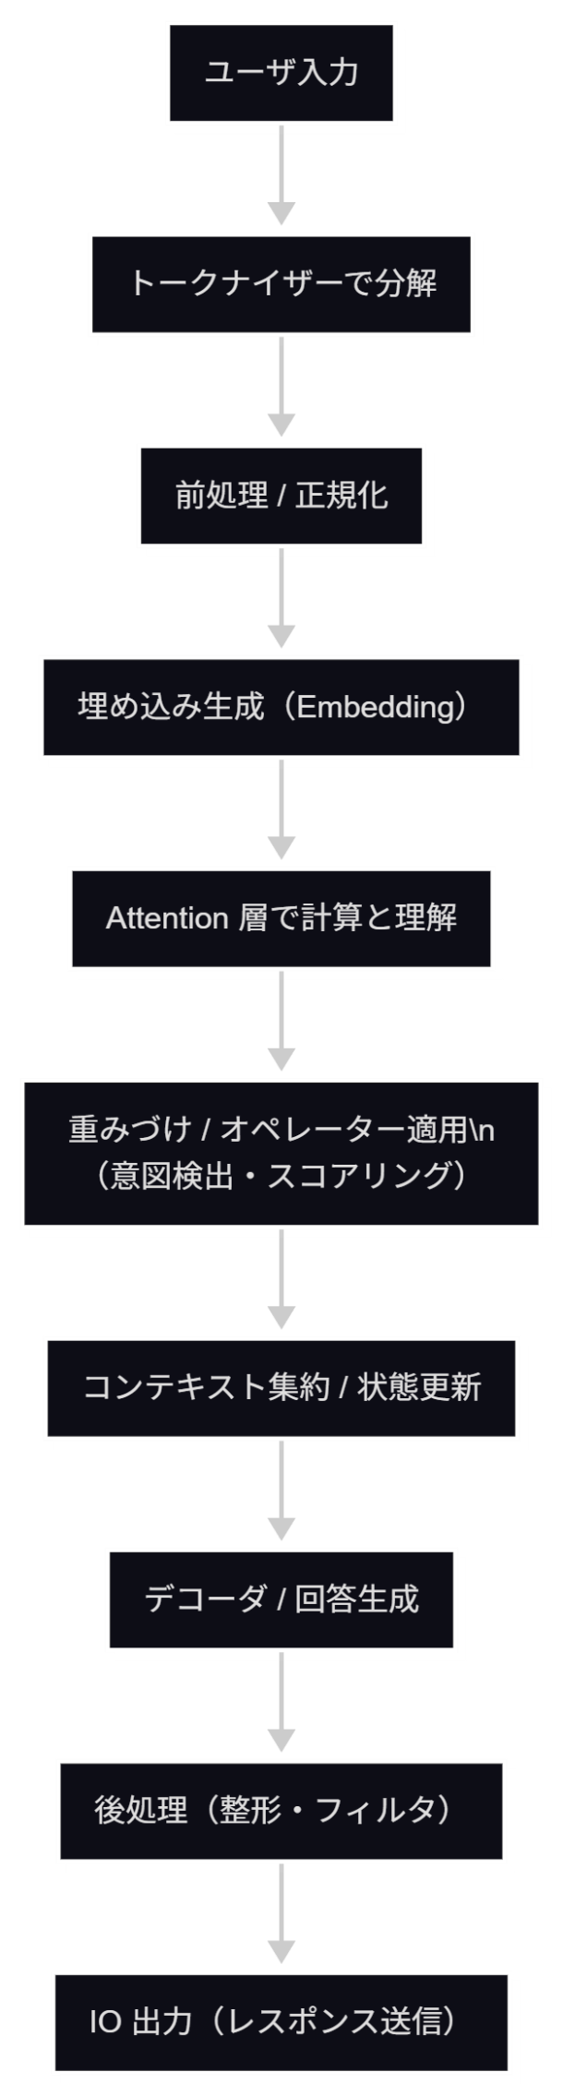
図2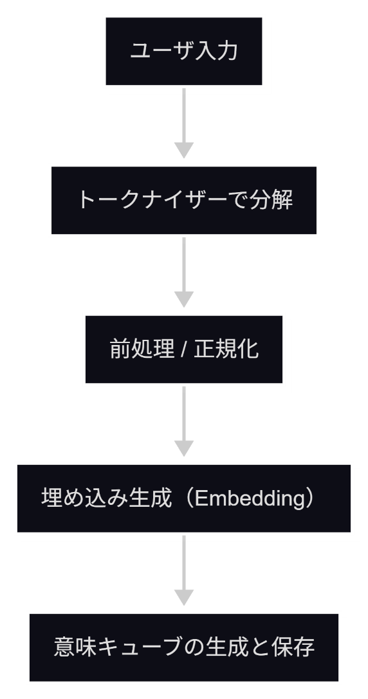

図１
flowchart TD
A[ユーザー入力] --> B[トークナイザーで分解]
B --> C[前処理 / 正規化]
C --> D[埋め込み生成（Embedding）]
D --> E[Attention 層で計算と理解]
E --> F[重みづけ / オペレーター適用\n（意図検出・スコアリング）]
F --> G[コンテキスト集約 / 状態更新]
G --> H[デコーダ / 回答生成]
H --> I[後処理（整形・フィルタ）]
I --> J[IO 出力（レスポンス送信）]

図2
flowchart TD
A[ユーザ入力] --> B[トークナイザーで分解]
B --> C[前処理 / 正規化]
C --> D[埋め込み生成（Embedding）]
D --> E[意味キューブの生成と保存]

■ 第３世代：思考エンジン

同じように第3世代LLMの構造を簡易表示で示す。
第3世代LLMはトークナイザーを排しエンベデッド空間を直接読み込めるようにしたLLMと言い換えることもできる。
以下の図1と図3の差分を示す。

※現在の話題と高い類似度を示すキューブの個数分、以下のループで各キューブの回答を生成し、引力マップ評価へ移る。

引力マップ化した時点で葛藤があればそれが検知可能になる。
図１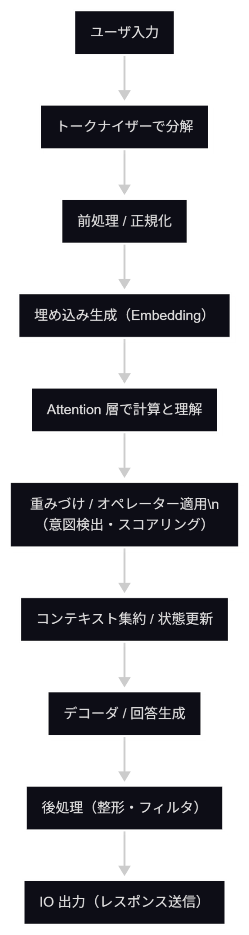

図３ 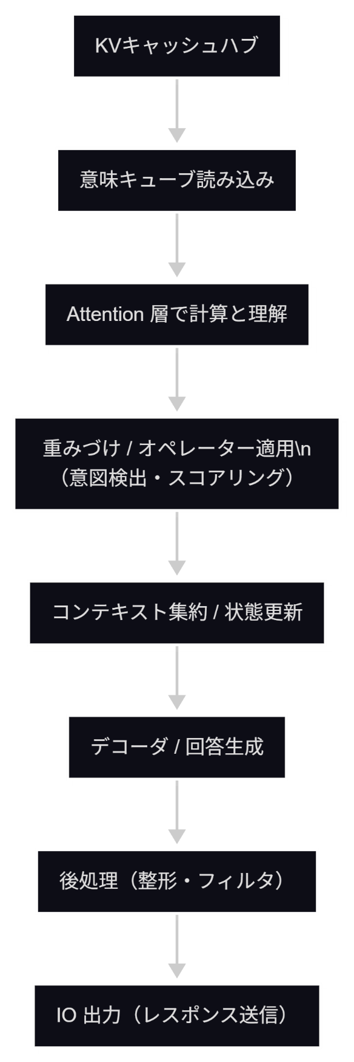

図３
flowchart TD
A[KVキャッシュハブ] --> B[意味キューブ読み込み]
B --> C[Attention 層で計算と理解]
C --> D[重みづけ / オペレーター適用\n（意図検出・スコアリング）]
D --> E[コンテキスト集約 / 状態更新]
E --> F[デコーダ / 回答生成]
F --> G[後処理（整形・フィルタ）]
G --> H[IO 出力（レスポンス送信）]

ベクトル注入とテキスト復元の使い分け

ベクトル注入前に 倫理キューブ による禁止チェックを実行する。
禁止に該当する場合はベクトル注入を中止し、summary ベース復元へフォールバックする。
アイデンティティキューブは応答生成時に最終プロンプトのトーンと役割を付与する。

- 原則：要約（summary）を第一の復元手段とし、説明性と移植性を優先する。

- ベクトル注入の運用方針：ベクトル注入は「session.model_version と system.current_model_version が一致」し、かつ合成スコア S の運用解釈（感度プリセット）とリスクカテゴリの判定が許可する場合にのみ実行する。
モデルバージョンが不一致のセッションではベクトル比較を停止し、代替として一次元テキスト評価（テキスト類似度・LLMによる文面比較）を用いる。
ベクトル注入の許可は固定閾値ではなく、合成スコアと感度プリセットに基づく運用判断で行う。

- 運用ルール例：
  - デフォルト：summary を用いた復元（監査・移植性確保）。
  - 高速応答モード：低リスククエリかつ p95 要件未達のときにベクトル注入を許可。
  - 高信頼モード：法務・医療等は常に summary ベースで根拠列挙を行う。

性能とコストのトレードオフ

- ホット層コスト：生ベクトル保持はメモリと計算コストが高いが p95 を改善。
- コールド層利点：量子化（int3 等）でストレージ削減と粗探索の高速化を実現。
- キャッシュ戦略：直近の最終プロンプトや根拠列をキャッシュして再利用し、再計算を削減。
- スケーリング方針：負荷に応じた動的スケール（GPU プールの自動拡張、KV キャッシュの水平分割）。

ハイブリッド構成

ここで重要になってくる構造が、KVキャッシュハブである。
既存のKVキャッシュを情報のハブを意味する「ＫＶキャッシュハブ」というメモリ空間に置き換える。

ＫＶキャッシュハブは、
・第2世代ＬＬＭと第3世代ＬＬＭとを接続するハブとなる。
・第２世代ＬＬＭが生成した意味キューブを保管する機能。
・第3世代が同じ意味の類似度をもつ意味キューブを読み込むためのバッファ機能。
・第3世代の最終回答生成までの根拠となる意味キューブの保持を担当する。

これらは役割で説明が分かれているが、ＩＯとしては同じメカニズムを採用する。

■ 応用 高速推論

ユーザープロンプトの受信やデータベースからのコールド呼び出しに際しては、一次元コンテキストを概念ベクトルへマッピングする処理を行う。

一方で、意味キューブ自体の再読み込みや各キューブからの応答生成は、概念ベクトルを直接高速に読み出す方式で運用可能であると考えられる。
これはトークナイザーや正規化フェッチャを介さずに第3世代LLM上で高速演算を回す可能性を示唆する。

現時点では第3世代LLMは実装案の段階にあり、具体的な実装計画を提示するには至らない。
特に、ある文章を概念ベクトル座標へ置換してマッピングした場合に、完全な再現性が得られるかは未検証である。

とはいえ、本アーキテクチャはコールドストレージからKVキャッシュハブへの読み出しおよびLLMへの読み込みの過程で自然言語テキストを介在させない設計を志向する。

また将来の互換性を確保する観点から、並行してテキスト形式での保存を行うことを推奨する。

■ 結語：次世代AIの運用基盤

セマンティック（意味）キューブ・アーキテクチャは、既存LLMの規模を盲目的に拡張することを是としない。

既存の推論能力をそのままに、役割を分担させた多段階のプロセス（要約・再解釈）を連携させることで、知能の効率的な運用を目指すものである。

本章では、その過程において生じ得る、より高度な最適化手法の可能性についても言及してきた。
しかし、本稿の真の焦点は、単なるテキストの圧縮技術や、多角的な回答生成メカニズムの提案に留まらない。
非同期デフラグや意味的ガベージコレクションといった一連の機能群は、バラバラのモジュールではなく、一つの哲学に基づいている。

現在テキストベースの生成AIが、自律的に現実世界へ干渉する「フィジカルAI」へと進化するためには、乗り越えるべきミッシングリンクが存在する。
次世代AIには、いまだ以下の4つの機能が不足している。

- 命題の生成と自己補正機能
- 演算の境界設定（不要な入力の「無視」による線引き）
- 記憶の階層化（経験値、あらすじ、詳細情報の分離と保存）
- 意味的忘却（不要なコンテキストの自律的な取捨選択）

本アーキテクチャは、このうち後者2つである「記憶の階層化と保存」および「意味的忘却」に対して、その一案として提示するものである。

この理論が、人類が真に知的なパートナーを獲得するための礎（いしずえ）となることを願う。

